**TAREAS DE GRALIDADES DE SISTEMA DIGESTIVO. TUBO DIGESTIVO Y GLÀNDULAS ANEXAS**

Sistema digestivo: Concepto, funciones, Componentes.

Plan histológico general del sistema digestivo.

Características morfofuncionales de la faringe, el esófago, el estómago, intestino delgado y grueso.

**OBJETIVOS**

1-Explicar las características morfofuncionales de cada uno de los segmentos del tubo digestivo.

2- Enumerar principales causas de las malformaciones congénitas del sistema digestivo y describir las alteraciones morfofuncionales presentes en las mismas.

3-Describir la morfología de las glándulas anexas al tubo digestivo, relacionando su estructura con la función que realizan.

Los procesos digestivos comienzan en la cavidad bucal con la masticación la digestión mecánica y química de los alimentos. Durante la deglución el bolo alimenticio pasa desde la cavidad bucal a través de la faringe hacia el esófago desde donde son transportados hacia el estómago por una secuencia de ondas de contracción denominadas peristaltismo.

Al penetrar en el estómago los alimentos se ponen en contacto con el jugo gástrico. Los movimientos peristálticos propician la fragmentación de los alimentos, su mezcla con el jugo gástrico, y el vaciamiento del contenido estomacal hacia la primera porción del intestino delgado, el duodeno, donde terminan el conducto colédoco, que conduce la bilis procedente de la vesícula biliar, y el conducto pancreático principal, que transporta al jugo pancreático, ambas secreciones son indispensables para que continúe la digestión enzimática de las sustancias alimenticias a su paso por los segmentos del intestino delgado.

Durante este proceso y gracias a la acción de las enzimas digestivas, las sustancias son degradadas por hidrólisis a compuestos absorbibles por las células absortivas del intestino.

**TAREAS**

1. **Identifique en la figura los siguientes señalamientos**

1.

2.

3.

4.

5.

6.

7.

8.

9.

10.

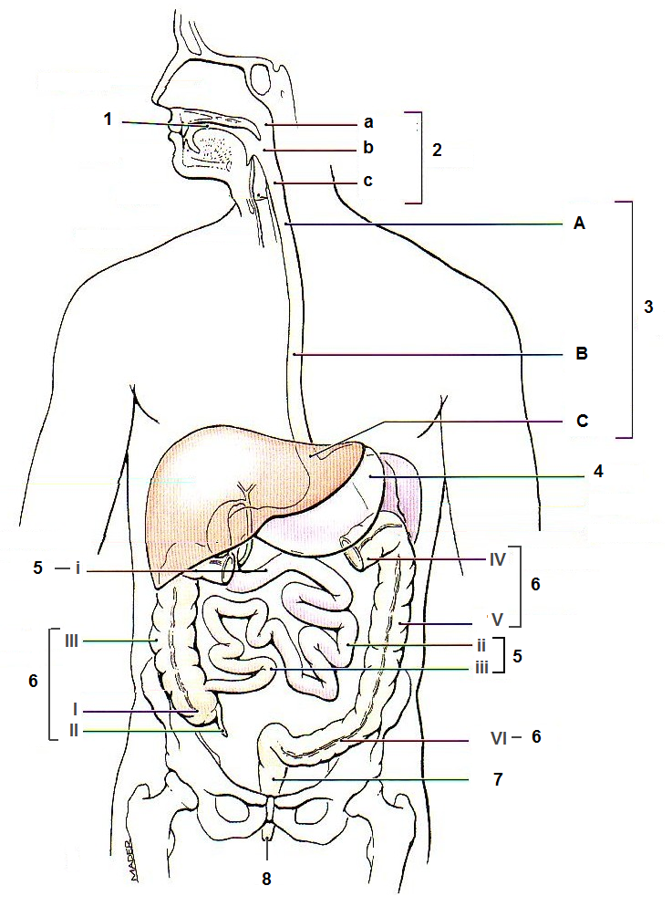

1. **Observe la figura 412 de su atlas Sinelnikov e identifique:**
2. **Glàndulas salivales mayores de la cavidad bucal: Sublingual, submandibular y paròtida**
3. **Conducto excretor de la paròtida (de Stenon)**
4. **Carùncula sublingual.**
5. **Del esófago responda: (observe las figuras 436 y 437)**
6. **Porciones ________________________________________________________ y Estrechamientos______________________________________________________**
7. **Tres relaciones (especifique por dònde) _________________________________, _____________________________________ y ________________________________**
8. **Tipo de epitelio que posee_______________________________________________**
9. **Identifique órgano que muestra la siguiente lámina:**

**__________________________________________**

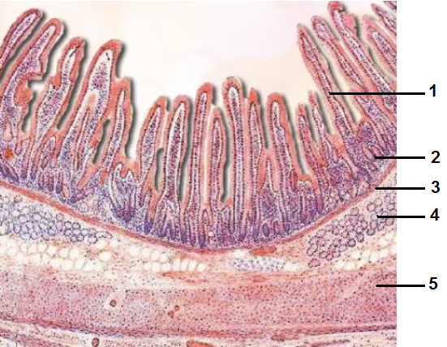

SEÑALAMIENTOS:

1._______________________

2._______________________

3._______________________

4. _______________________

5.________________________

1. **Establezca las diferencias entre el intestino delgado y grueso según los siguientes aspectos:**

|  |  |  |
| --- | --- | --- |
| **Aspectos** | **Intestino delgado** | **Intestino grueso** |
| Funciones |  |  |
| Porciones |  |  |
| Características de la mucosa |  |  |
| Características de la muscular externa |  |  |

1. **Identifique en la figura diga las estructuras señaladas: (Figuras 460 y 461)**

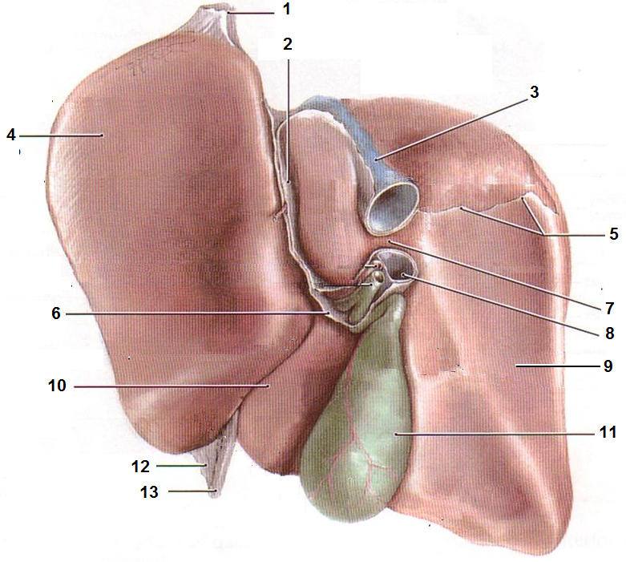

**VIII. Mencione las porciones del páncreas y señale 5 relaciones anatómica. (Auxíliese de las figuras 471 a 473)**

**Porciones __________________________________________________________________**

**Relaciones:**

**1___________________________________________________**

**2___________________________________________________**

**3___________________________________________________**

**4___________________________________________________**

**5___________________________________________________**

**IX. De la figura; Diga las porciones y estructuras del estómago que están señaladas:**

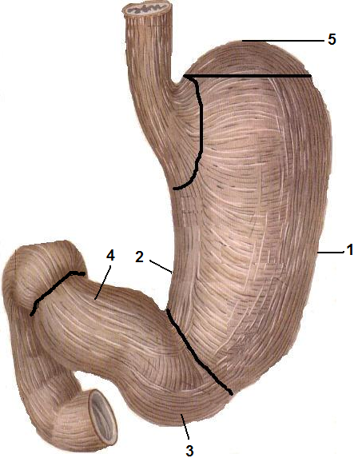

**X. Relacione tipo de epitelio de cada región del tubo digestivo colocando las siglas que corresponden en cada región**

**Epitelio estratificado plano húmedo (EEPH)**

**Epitelio simple cilíndrico (ESC)**

**REGIONES:**

**CAVIDAD BUCAL ______________**

**FARINGE______________**

**ESÓFAGO______________**

**CANAL ANAL______________**

**ESTÓMAGO______________**

**I. DELGADO______________**

**I. GRUESO______________**

**XI: Identifique: Auxíliese de la figura 465-**

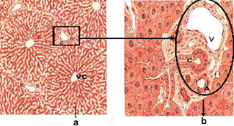

**a__________________________**

**b__________________________**

**XII. Establezca una comparación entre la morfología interna de Intestino delgado y grueso**

**Bibliografía**

* Prives M. y cols. Anatomía Humana. Tomo II 4ta ed. Editorial MIR. URSS 1981
* Sinelnikov R.D. Atlas de Anatomía Humana tomo II. 4 ta ed.Editorial MIR URSS 1986
* Morfofisiología II. Colectivo de autores ICB Victoria de Girón.
* Colectivo de autores. Embriología Humana. Segunda reimpresión Ed Pueblo y Educación, 1985
* Langman. Embriología Médica. 7ma edisión. Editorial Médica Panamericana. México. 1996. Latarjet Ruiz- Lyard. Anatomía Humana. 2da ed. Editorial Panamericana Buenos Aires. 199
* Martinez M. Histología